**Традиции Масленицы**

**на каждый день**

На Масленицу принято проводить зиму и встречать весну. Этот древний славянский праздник начинают праздновать за неделю до Великого поста. Рассказываем, когда Масленица-2019, что это за праздник, и какие традиции с ним связаны.

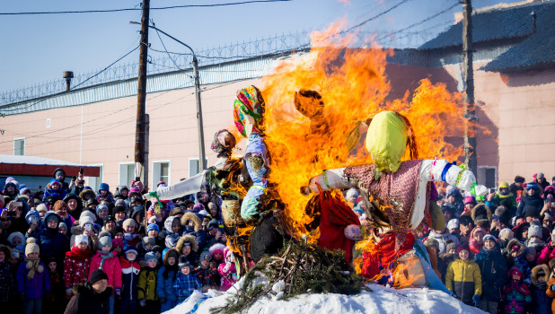

.

**4 марта.** В понедельник проходит встреча Масленицы. С этого

дня начинают печь блины и готовить чучело

Масленицы, которое выставляют на улицу

до воскресенья.

**5 марта.** Этот день Масленицы называли Заигрыш. Его

полностью посвящали молодоженам. Во вторник

устраивали народные гуляния: катались

на санках, каруселях и ледяных горках.

**6 марта.** В третий день — Лакомка — теща приглашает зятя

на блины.

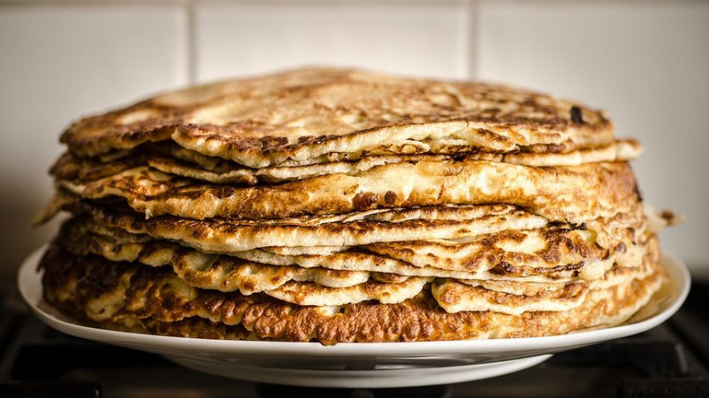

### 7 марта. В народе этот день называют Разгуляй. С него

### начиналась Широкая Масленица. Люди прекращали

### хозяйственные работы и начинали веселиться: кататься

### на санках, пели песни, водили хороводы, устраивали

### кулачные бои и прыгали через костер.

### 8 марта. Тещины вечерки выпадают на пятницу. По традиции

### в этот день теща вместе с друзьями приходила в гости

### к зятю, а он показывал свое расположение к теще

### и ее близким.

### 9 марта. В Золовкины посиделки молодые невестки звали к себе

### сестер мужа, угощали вкусностями и дарили подарки.

### 10 марта. В последней день «блинной недели» было «Прощеное

### воскресенье». Именно в этот день провожали

### Масленицу и символично сжигали чучело. В этот день

### принято просить прощение у родных и близких.

### Приметы на Масленицу.

На Масленицу предсказывали погоду. Сколько блинов испечет хозяйка, столько солнечных дней будет в году. Если перед Масленицей шел дождь, то ожидали богатую на грибы осень, если был мороз — это означало солнечное лето.

С блинами также связаны другие приметы. К примеру, если блины не получатся, то будут трудности впереди. Много гостей накормишь — счастье обретешь.

На Масленой неделе очень радовались, если в доме внезапно появлялись незваные гости. Ведь эта примета обещает семье счастье на весь год.

Чтобы жизнь была веселее и изобильнее, на праздничный стол старались приготовить как можно больше вкусных и разнообразных угощений.

На Прожорной неделе принято было выбрасывать из дома старые, негодные вещи. Иногда их сжигали на праздничном костре. Чем больше ненужного хлама выносили, тем больше обновок предстояло получить в будущем.

Одними из самых популярных развлечений на Масленицу были катание на качелях и спуск с ледяной горы. Наши предки верили, что самое большое счастье поджидает того, кто выше всех поднимется и дальше всех уедет.

Каждый в Прощёное воскресенье верил, что если он сможет от всей души простить человека, причинившего зло, то жизнь непременно изменится в лучшую сторону.

